混 凝 土 试 块 试 验 结 果 汇 总 表

（口标准养护试块、口同条件养护试块）

GD2301042 口口

单位（子单位）工程名称总承包施工单位
###

深圳###建筑工程股份有限公司
试 设计强
试件 | 试件强度 | 达到设
龄期 | 代表值 | 计强度

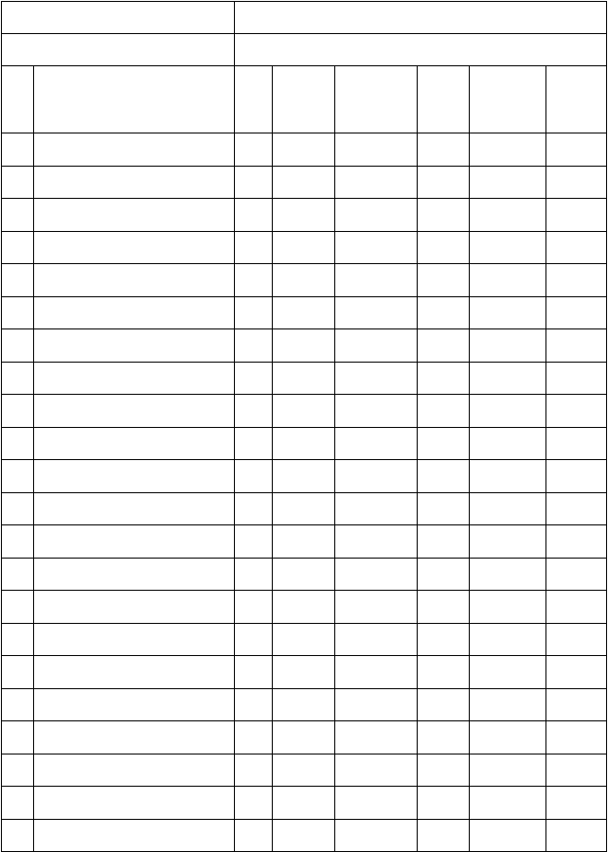
序
使用部位
号
 | 号 | C | （d） | （Mpa） | （%）
1 F~J*5~1/7 轴承台垫层 | 001 | C15 | 28 | 21.0 | 140
2 F~J*5~1/7 轴承台垫层 | 002 | C15 | 28 | 20.3 | 135
3 F~J*5~1/7 轴承台垫层 | 003 | C15 | 28 | 20.6 | 137
4 12~15*F~K 轴基础垫层 | 004 | C15 | 2014.9.2 28 | 22.1 | 147
5 12~15*F~K 轴基础垫层 | 005 | C15 | 2014.9.2 28 | 20.8 | 139
6 1~1/4*3/E~F 轴基础垫层 | 006 | C15 | 2014.9.5 28 | 23.5 | 157
7 1~1/4*3/E~F 轴基础垫层 | 007 | C15 | 2014.9.5 28 | 21.4 | 143
8 1-1/4*C-2/E 轴基础垫层 | 008 | C15 | 28 | 18.5 | 123
9 1-1/4*C-2/E 轴基础垫层 | 009 | C15 | 28 | 19.3 | 129
10 1/4-1/7*C-2/E 轴基础垫层 | 010 | C15 | 2014.10.5 28 | 20.0 | 133
11 1/4-1/7*C-2/E 轴基础垫层 | 011 | C15 | 2014.10.5 28 | 20.1 | 134
12 11-12*F-K 轴基础垫层 | 012 | C15 | 2014.10.5 28 | 19.0 | 127
13 8-1/10*F-J 轴基础垫层 | 013 | C15 | 28 | 19.4 | 129
14 8-1/10*F-J 轴基础垫层 | 014 | C15 | 28 | 18.9 | 126
15 1/10-15*A-2/E 轴基础垫层 | 015 | C15 | 28 | 21.2 | 141
16 1/10-15*A-2/E 轴基础垫层 | 016 | C15 | 28 | 20.7 | 138
17 1/10-15*A-2/E 轴基础垫层 | 017 | C15 | 28 | 18.7 | 125
18 1/10-15*A-2/E 轴基础垫层 | 018 | C15 | 28 | 18.4 | 123
19 1/7-1/10*C-2/E 轴基础垫层 | 019 | C15 | 28 | 20.3 | 135
20 1/7-1/10*C-2/E 轴基础垫层 | 020 | C15 | 28 | 20.7 | 138
21 5~1/7*F~J 轴基础防水保护 | 021 | C20 | 28 | 26.1 | 130
22 12~15*F~K 轴基础防水保护 | 022 | C20 | 2014.9.6 28 | 28.2 | 141

件 度等级
编
试件制作
时间

（口标准养护试块、口同条件养护试块）

GD2301042 口口

单位（子单位）工程名称总承包施工单位
###

深圳###建筑工程股份有限公司
试 设计强
试件 | 试件强度 | 达到设
龄期 | 代表值 | 计强度

序
使用部位
号
 | 号 | C | （d） | （Mpa） | （%）
23 1~1/4*3/E~J 轴基础防水保护 | 023 | C20 | 28 | 29.0 | 145
24 1-1/4*C-2/E 轴基础防水保护 | 024 | C20 | 2014.10.2 28 | 24.2 | 121
25 1/4-1/7*C-2/E 基础防水保护 | 025 | C20 | 2014.10.7 28 | 25.1 | 126
26 11-12*F-K 轴基础防水保护 | 026 | C20 | 2014.10.10 28 | 24.7 | 124
27 8-1/10*F-J 轴基础防水保护 | 027 | C20 | 28 | 25.5 | 128
28 1/10-15*A-2/E 基础防水保护 | 028 | C20 | 28 | 23.1 | 116
29 1/10-15*A-2/E 基础防水保护 | 029 | C20 | 28 | 25.7 | 128
30 1/10-15*A-2/E 基础防水保护 | 030 | C20 | 28 | 24.9 | 124
31 1/4-1/7*C-2/E 基础防水保护 | 031 | C20 | 28 | 26.6 | 133
32 5~1/7*F~J 轴地下室楼梯 | 032 | C25 | 28 | 30.5 | 122
33 1~1/4*3/E~J 轴地下一层楼梯 | 033 | C25 | 2014.10.9 28 | 30.4 | 122
34 12~15*F~K 轴地下二层楼梯 | 034 | C25 | 28 | 31.2 | 125
35 8-1/10*F-J 轴地下一层楼梯 | 035 | C25 | 2014.11.7 28 | 31.5 | 126
36 11~15*F~K 轴地下一层楼梯 | 036 | C25 | 2014.11.8 28 | 27.9 | 112
37 1/10-15*A-2/E 地下二层楼梯 | 037 | C25 | 28 | 34.8 | 139
38 1/7-1/10*C-2/E地下一层楼梯 | 038 | C25 | 2014.12.8 28 | 28.9 | 116
39 1/10-15*A-2/E 地下一层楼梯 | 039 | C25 | 2014.12.9 28 | 33.5 | 134
40 F~J*5~1/7 轴底板、承台 | 040 | C35 | 2014.9.6 28 | 41.9 | 120
41 F~J*5~1/7 轴底板、承台 | 041 | C35 | 2014.9.6 28 | 40.6 | 116
42 F~J*5~1/7 轴底板、承台 | 042 | C35 | 2014.9.6 28 | 42.1 | 120
43 F~J*5~1/7 轴底板、承台 | 043 | C35 | 2014.9.6 28 | 42.7 | 122
44 F~J*5~1/7 轴底板、承台 | 044 | C35 | 2014.9.6 28 | 40.2 | 115

件 度等级
编
试件制作
时间

（口标准养护试块、口同条件养护试块）

GD2301042 口口

单位（子单位）工程名称总承包施工单位
###

深圳###建筑工程股份有限公司
试 设计强
试件 | 试件强度 | 达到设
龄期 | 代表值 | 计强度

序
使用部位
号
 | 号 | C | （d） | （Mpa） | （%）
45 F~J*5~1/7 轴底板、承台 | 045 | C35 | 2014.9.6 28 | 40.9 | 117
46 12~15*F~K 轴底板、承台 | 046 | C35 | 28 | 42.3 | 121
47 12~15*F~K 轴底板、承台 | 047 | C35 | 28 | 42.9 | 123
48 12~15*F~K 轴底板、承台 | 048 | C35 | 28 | 41.6 | 119
49 12~15*F~K 轴底板、承台 | 049 | C35 | 28 | 42.0 | 120
50 12~15*F~K 轴底板、承台 | 050 | C35 | 28 | 40.6 | 116
51 12~15*F~K 轴底板、承台 | 051 | C35 | 28 | 43.5 | 124
52 3/E~J*1~1/4 轴底板、承台 | 052 | C35 | 28 | 39.5 | 113
53 3/E~J*1~1/4 轴底板、承台 | 053 | C35 | 28 | 41.2 | 118
54 3/E~J*1~1/4 轴底板、承台 | 054 | C35 | 28 | 41.6 | 119
55 3/E~J*1~1/4 轴底板、承台 | 055 | C35 | 28 | 39.8 | 114
56 3/E~J*1~1/4 轴底板、承台 | 056 | C35 | 28 | 40.3 | 115
57 3/E~J*1~1/4 轴底板、承台 | 057 | C35 | 28 | 42.9 | 123
58 1-1/4*C-2/E 轴底板、承台 | 058 | C35 | 2014.10.5 28 | 43.6 | 125
59 1-1/4*C-2/E 轴底板、承台 | 059 | C35 | 2014.10.5 28 | 41.3 | 118
60 1-1/4*C-2/E 轴底板、承台 | 060 | C35 | 2014.10.5 28 | 43.1 | 123
61 1-1/4*C-2/E 轴底板、承台 | 061 | C35 | 2014.10.5 28 | 41.0 | 117
62 1-1/4*C-2/E 轴底板、承台 | 062 | C35 | 2014.10.5 28 | 40.6 | 116
63 1-1/4*C-2/E 轴底板、承台 | 063 | C35 | 2014.10.5 28 | 44.2 | 126
64 1~1/4*3/E~J 轴地下一层外墙 | 064 | C35 | 2014.10.9 28 | 40.0 | 114
65 1~1/4*3/E~J 轴地下室外墙 | 065 | C35 | 2014.10.9 28 | 40.9 | 117
66 1/4-1/7*C-2/E 轴底板、承台 | 066 | C35 | 28 | 42.4 | 121

件 度等级
编
试件制作
时间

（口标准养护试块、口同条件养护试块）
GD2301042 口 口

单位（子单位）工程名称总承包施工单位
###

深圳###建筑工程股份有限公司
试件 试件强度 达到设
试  件编 | 设计强  度等级
号 | C

序
使用部位
号
试件制作
时间
龄期 代表值 计强度
（d） （Mpa ） （% ）

67 | 1/4-1/7*C-2/轴E 底板、承台 | 067 | C35 |  | 28 | 43.0 | 123
68 | 1/4-1/7*C-2/轴E 底板、承台 | 068 | C35 |  | 28 | 41.9 | 120
69 | 1/4-1/7*C-2/轴E 底板、承台 | 069 | C35 |  | 28 | 40.1 | 115
70 | 1/4-1/7*C-2/轴E 底板、承台 | 070 | C35 |  | 28 | 41.4 | 118
71 | 1/4-1/7*C-2/轴E 底板、承台 | 071 | C35 |  | 28 | 41.7 | 119
72 | 12~15*F~K 地下二层人防墙 | 072 | C35 |  | 28 | 41.3 | 118
73 | 12~15*F~K 地下二层人防墙 | 073 | C35 |  | 28 | 42.3 | 121
74 | 11~12*F~K 底板承台、外墙 | 074 | C35 |  | 28 | 40.6 | 116
75 | 11~12*F~K 底板承台、外墙 | 075 | C35 |  | 28 | 41.4 | 118
76 | 8-1/10*F-J轴底板、承台 | 076 | C35 |  | 28 | 42.5 | 121
77 | 8-1/10*F-J轴底板、承台 | 077 | C35 |  | 28 | 41.7 | 119
78 | 8-1/10*F-J轴底板、承台 | 078 | C35 |  | 28 | 42.6 | 122
79 | 8-1/10*F-J轴底板、承台 | 079 | C35 |  | 28 | 41.4 | 118
80 | 8-1/10*F-J轴底板、承台 | 080 | C35 |  | 28 | 42.7 | 122
81 | A-2/E *1/10-15轴底板、承台 | 081 | C35 |  | 28 | 40.8 | 117
82 | A-2/E *1/10-15轴底板、承台 | 082 | C35 |  | 28 | 41.5 | 119
83 | A-2/E *1/10-15轴底板、承台 | 083 | C35 |  | 28 | 42.6 | 122
84 | A-2/E *1/10-15轴底板、承台 | 084 | C35 | 2014.10.30 | 28 | 42.2 | 121
85 | A-2/E *1/10-15轴底板、承台 | 085 | C35 |  | 28 | 42.4 | 121
86 | A-2/E *1/10-15轴底板、承台 | 086 | C35 |  | 28 | 39.8 | 114
87 | A-2/E *1/10-15轴底板、承台 | 087 | C35 |  | 28 | 42.5 | 121
88 | F-K*11-15 轴地下一层内墙 | 088 | C35 | 2014.11.8 | 28 | 40.8 | 117

（口标准养护试块、口同条件养护试块）

GD2301042 口口

单位（子单位）工程名称

总承包施工单位
###

深圳###建筑工程股份有限公司

序号

89

90

91

92

93

94

95

96

97

98

99

100

101

102

103
试
使用部位 件
编
号 | C | （d） | （Mpa） | （%）
089 | C35 | 28 | 41.9 | 120
090 | C35 | 28 | 41.5 | 119
091 | C35 | 28 | 43.5 | 124
092 | C35 | 28 | 41.9 | 120
093 | C35 | 2014.11.23 28 | 43.1 | 123
094 | C35 | 28 | 43.3 | 124
095 | C35 | 28 | 42.0 | 120
096 | C35 | 28 | 44.0 | 126
097 | C35 | 28 | 42.3 | 121
098 | C35 | 28 | 43.4 | 124
099 | C40 | 28 | 50.6 | 126
100 | C40 | 28 | 48.7 | 122
101 | C40 | 28 | 45.9 | 115
102 | C40 | 28 | 47.6 | 119
103 | C40 | 28 | 47.1 | 118
104 | C40 | 28 | 45.0 | 112
105 | C40 | 28 | 46.9 | 117
106 | C40 | 2014.10.5 28 | 47.9 | 120
107 | C40 | 2014.10.9 28 | 48.4 | 121
108 | C40 | 2014.10.9 28 | 46.2 | 116
109 | C40 | 2014.10.9 28 | 46.7 | 117
110 | C40 | 2014.10.9 28 | 48.5 | 121

1/10-12*D-2/E 轴底板、承台
1/10-12*D-2/E 轴底板、承台
1/10-15*A-2/E 轴地下二层内墙
1/10-15*A-2/E 轴地下二层内墙
1/10-15*A-2/E 地下二层内墙
1/7-1/10*C-2/E 轴底板、承台
1/7-1/10*C-2/E 轴底板、承台
1/7-1/10*C-2/E 轴底板、承台
1/7-1/10*C-2/E 轴底板、承台
1/7-1/10*C-2/E 轴底板、承台
C-3/E*1-2 轴消防水池侧壁
5~1/7*F~J 轴地下一层柱、首层梁板
5~1/7*F~J 轴地下一层柱、首层梁板
5~1/7*F~J 轴地下一层柱、首层梁板
5~1/7*F~J 轴地下一层柱、首层梁板
设计强度等级

试件制作时间
试件 试件强度 达到设龄期 代表值 计强度

104 5~1/7*F~J 轴地下室外墙

105
5~1/7*F~J 轴地下一层柱、首层梁板

106 1-1/4*C-2/E 轴基顶柱

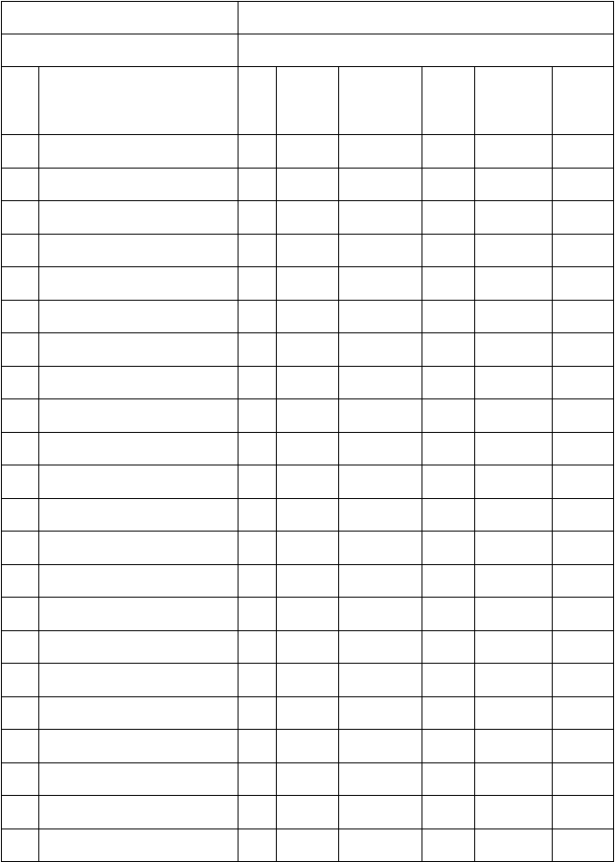
107

108

109

110
1~1/4*3/E~J 轴地下一层墙柱、首层梁板
1~1/4*3/E~J 轴地下一层墙柱、首层梁板
1~1/4*3/E~J 轴地下一层墙柱、首层梁板
1~1/4*3/E~J 轴地下一层墙
柱、首层梁板

（口标准养护试块、口同条件养护试块）
GD2301042 口 口

单位（子单位）工程名称总承包施工单位
###

深圳###建筑工程股份有限公司
试 设计强
试件 | 试件强度 | 达到设
龄期 | 代表值 | 计强度

序
号

111
使用部位

1~1/4*3/E~J 轴地下一层墙柱、首层梁板
件 度等级
编
试件制作
时间
号 | C | （d） | （Mpa ） | （% ）
111 | C40 | 2014.10.9 28 | 46.8 | 117
112 | C40 | 28 | 47.0 | 118
113 | C40 | 28 | 49.1 | 123
114 | C40 | 28 | 46.7 | 117
115 | C40 | 28 | 47.0 | 118
116 | C40 | 28 | 47.0 | 118
117 | C40 | 28 | 45.3 | 113
118 | C40 | 28 | 48.2 | 120
119 | C40 | 28 | 49.1 | 123
120 | C40 | 28 | 47.3 | 118
121 | C40 | 28 | 49.5 | 124
122 | C40 | 28 | 49.4 | 124
123 | C40 | 28 | 48.1 | 120
124 | C40 | 28 | 46.1 | 115
125 | C40 | 28 | 48.9 | 122
126 | C40 | 28 | 47.5 | 119
127 | C40 | 28 | 47.0 | 118
128 | C40 | 28 | 48.7 | 122
129 | C40 | 2014.11.7 28 | 47.5 | 119
130 | C40 | 2014.11.7 28 | 48.7 | 122
131 | C40 | 2014.11.7 28 | 48.8 | 122
132 | C40 | 2014.11.7 28 | 48.1 | 120

- 12-15*F-K 轴地下一层梁板

- 12-15*F-K 轴地下一层梁板

- 12-15*F-K 轴地下一层梁板

- 12-15*F-K 轴地下一层梁板

12-15*F-K 地下二层 Z5a、Z7 、Z7a、Z8 柱

- 12-15*F-K 轴地下二层外墙

1-1/4*C-2/E轴地下一层柱、首层梁板
1-1/4*C-2/E轴地下一层柱、首层梁板
1-1/4*C-2/E轴地下一层柱、首层梁板
1-1/4*C-2/E轴地下一层柱、首层梁板
C-2/E*1 轴、C*1-1/1轴地下室外墙
1/4-1/7*C-2/E轴 地下一层柱、首层梁板
1/4-1/7*C-2/E轴 地下一层柱、首层梁板
1/4-1/7*C-2/E轴 地下一层柱、首层梁板
1/4-1/7*C-2/E轴 地下一层柱、首层梁板
8-1/10*F-J轴基顶 Z5 、Z7 、Z8 柱
A-2/E *1/10-15 轴外墙及附柱 Z7 、Z7a、Z8a
F-J*8-1/10轴地下一层柱、首层梁板
F-J*8-1/10轴地下一层外墙及附柱
F-J*8-1/10轴地下一层柱、首层梁板
F-J*8-1/10轴地下一层柱、首
层梁板

（口标准养护试块、口同条件养护试块）

GD2301042 口口

单位（子单位）工程名称总承包施工单位
###

深圳###建筑工程股份有限公司
试 设计强
试件 | 试件强度 | 达到设
龄期 | 代表值 | 计强度

序
号

使用部位 件
编

F-J*8-1/10 轴地下一层柱、首层梁板
  - *8-1/10 轴地下一层柱、首层梁板
  - *11-15 轴地下一层柱、首层梁板
F-K*11-15 轴地下一层柱、首层梁板
F-K*11-15 轴地下一层柱、首层梁板
F-K*11-15 轴地下一层柱、首层梁板
F-K*11-15 轴地下一层外墙及附柱
1/10-15*A-2/E 轴地下二层柱
1/10-15*A-2/E 轴地下一层梁板
1/10-15*A-2/E 轴地下一层梁板
1/10-15*A-2/E 轴地下一层梁板
1/10-15*A-2/E 轴地下一层梁板
1/10-15*A-2/E 轴地下一层梁板
1/10-15*A-2/E 轴地下一层梁板
1/10-15*A-2/E 轴地下一层梁板
1/10-15*A-2/E 轴地下一层梁板
1/10-15*A-2/E 轴地下二层外墙及附柱
1/10-15*A-2/E 轴地下二层外墙及附柱
1/7-1/10*2/E -C 轴地下一层柱、首层梁板
1/7-1/10*2/E -C 轴地下一层柱、首层梁板
1/7-1/10*2/E -C 轴地下一层柱、首层梁板
1/7-1/10*2/E -C 轴地下一层柱、首层梁板
度等级

试件制作
时间
号 | C | （d） | （Mpa） | （%）
133 | C40 | 2014.11.7 28 | 47.4 | 118
134 | C40 | 2014.11.7 28 | 49.0 | 122
135 | C40 | 2014.11.8 28 | 47.8 | 120
136 | C40 | 2014.11.8 28 | 48.6 | 122
137 | C40 | 2014.11.8 28 | 46.5 | 116
138 | C40 | 2014.11.8 28 | 46.3 | 116
139 | C40 | 2014.11.8 28 | 45.7 | 114
140 | C40 | 28 | 49.6 | 124
141 | C40 | 28 | 47.1 | 118
142 | C40 | 2 28 | 45.8 | 114
143 | C40 | 28 | 45.6 | 114
144 | C40 | 28 | 47.2 | 118
145 | C40 | 28 | 45.4 | 114
146 | C40 | 28 | 46.4 | 116
147 | C40 | 28 | 48.0 | 120
148 | C40 | 28 | 47.7 | 119
149 | C40 | 28 | 48.2 | 120
150 | C40 | 28 | 46.9 | 117
151 | C40 | 2014.12.8 28 | 45.2 | 113
152 | C40 | 2014.12.8 28 | 47.5 | 119
153 | C40 | 2014.12.8 28 | 46.3 | 116
154 | C40 | 2014.12.8 28 | 45.7 | 114

（口标准养护试块、口同条件养护试块）

GD2301042 口口

单位（子单位）工程名称总承包施工单位
###

深圳###建筑工程股份有限公司
试 设计强
试件 | 试件强度 | 达到设
龄期 | 代表值 | 计强度

序
使用部位
号
件 度等级
编
试件制作
时间
号 | C | （d） | （Mpa） | （%）
155 | C40 | 2014.12.9 28 | 46.4 | 116
156 | C40 | 2014.12.9 28 | 47.3 | 118
157 | C40 | 2014.12.9 28 | 47.8 | 120
158 | C40 | 2014.12.9 28 | 46.0 | 115
159 | C55 | 2 28 | 58.6 | 107
160 | C55 | 28 | 59.8 | 109
161 | C55 | 28 | 61.9 | 113
162 | C55 | 2014.10.5 28 | 61.4 | 112
163 | C55 | 2014.10.9 28 | 60.5 | 110
164 | C55 | 28 | 63.7 | 116
165 | C55 | 28 | 60.7 | 110
166 | C55 | 28 | 60.8 | 111
167 | C55 | 28 | 59.7 | 109
168 | C55 | 28 | 60.3 | 110
169 | C55 | 28 | 64.0 | 116
170 | C55 | 28 | 62.4 | 113
171 | C55 | 28 | 61.3 | 111
172 | C55 | 2014.11.4 28 | 64.0 | 116
173 | C55 | 2014.11.7 28 | 64.6 | 117
174 | C55 | 2014.11.8 28 | 59.9 | 109
175 | C55 | 28 | 63.0 | 115
176 | C55 | 28 | 64.7 | 118

1/10-15*2/E- A
柱、首层梁板
1/10-15*2/E- A
柱、首层梁板
1/10-15*2/E- A
柱、首层梁板
1/10-15*2/E- A
柱、首层梁板
轴地下一层轴地下一层轴地下一层轴地下一层

- 12-15*F-K 轴基顶 Z1、Z2 柱
- G-3/E*2 轴消防水池侧壁
- 5-1/7*F-J 轴地下 Z2、Z2a 柱162 1-1/4*C-2/E 基顶 Z1、Z2 柱

163

164

165

166

167

168

169

170

171

172

173

174

175
1-1/4*3/E-J 地下一层 Z1、Z2、Z3 柱及附墙
1/4-1/7*C-2/E 轴基顶 Z2 柱及附墙
12-15*F-K 轴地下二层剪力墙及附柱
12-15*F-K 轴地下二层 Z1、Z2 柱及附柱
1-1/4*C-2/E 轴地下一层Z6、Z7 柱
C-2/E*2 轴、C*2-1 轴地下室外墙
1/4-1/7*C-2/E轴地下一层Z2
柱
1/4-1/7*C-2/E 轴地下室外墙及附柱
A-2/E*1/10-15 轴外墙及附柱 Z1
B-2/E*10-12 轴地下二层剪力墙
  - *8-1/10 轴地下一层 Z2、Z2a 柱
  - *11-15 轴地下一层 Z1、Z2 柱
1/10-15*A-2/E 轴地下二层
Z1、Z2、Z3 柱

176 1/7-1/10*C-2/E 轴基顶外墙

（口标准养护试块、口同条件养护试块）

GD2301042 口口

单位（子单位）工程名称总承包施工单位
###

深圳###建筑工程股份有限公司
试 设计强
试件 | 试件强度 | 达到设
龄期 | 代表值 | 计强度

序
号

177

178

179

180

181
使用部位 件
编

1/7-1/10*2/E -C 轴地下室外墙及附柱
1/7-1/10*2/E -C 轴地下一层
Z2 柱
1/10-15*2/E-A 轴地下 室外墙及附柱
1/10-15*2/E-A 轴地下 室外墙及附柱
1/10-15*2/E-A 轴地下 一层
Z2、Z3 柱
度等级
试件制作
时间
号 | C | （d） | （Mpa） | （%）
177 | C55 | 2014.12.8 28 | 61.3 | 111
178 | C55 | 2014.12.8 28 | 59.6 | 108
179 | C55 | 2014.12.9 28 | 60.8 | 111
180 | C55 | 2014.12.9 28 | 60.1 | 109
181 | C55 | 2014.12.9 28 | 62.8 | 114
 | C40 | 28 | 48.4 | 121
 | C40 | 28 | 40.9 | 102
 | C40 | 28 | 49.1 | 123
 | C45 | 28 | 50.4 | 112
 | C45 | 28 | 47.5 | 106
 | C45 | 20 28 | 60.1 | 134
 | C20 | 2015.8.5 28 | 26.8 | 134
 | C20 | 2015.8.5 28 | 27.7 | 138

- 地下室负一层后浇带
- 地下室负一层后浇带
- 地下室负二层后浇带
- 一层底板后浇带
- 一层底板后浇带
- 一层底板后浇带

地下室二层构造柱、圈梁、过梁
地下室一层构造柱、圈梁、过梁

以上内容仅为本文档的试下载部分，为可阅读页数的一半内容。如要下载或阅读全文，请访问：https://d.book118.com/305222033102011102

